Муниципальное бюджетное дошкольное образовательное учреждение Центр развития ребенка – детский сад №5 «Теремок» города Новоалтайска Алтайского края.

Конспект развлечения

«День игры и любимой игрушки»

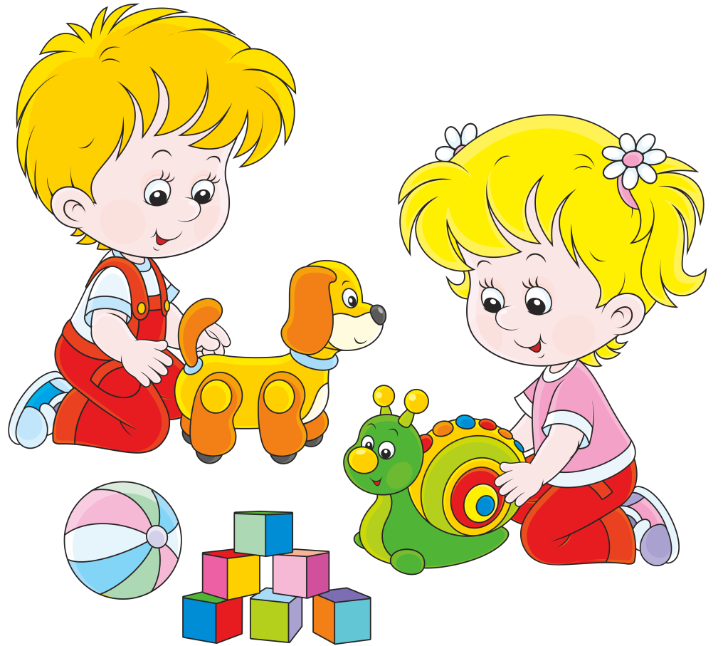

Подготовила:

Воспитатель

Харченко Л.А.

г. Новоалтайск, 2023г.

Цель: создать комфортную обстановку эмоционального благополучия, обеспечить детям возможность отдохнуть и получить новые впечатления, формировать желание принимать активное участие в мероприятии, развивать монологическую речь детей.

Задачи:

- вызвать чувство радости, удовольствия от совместных игр;

- обогащать двигательный опыт детей;

- содействовать развитию физических качеств детей через игровую деятельность;

- воспитывать чувство коллективизма, доброжелательного отношения друг к другу и взрослым, бережное отношение к **игрушкам**.

Оборудование:

**Любимые игрушки детей***(у каждого своя)*;

Разрезные картинки;

**Игрушки***(мяч, заяц, бычок, лошадка, слон)*;

**ХОД:**

Звучит весёлая музыка.

Ведущая: - У нас в саду много есть **игрушек**,

Кукол, мишек, зайчиков

Мячиков, хлопушек.

Мы сегодня открываем Необычный **праздник**

Всех друзей мы приглашаем

В нём принять участие.

- Здравствуйте, дорогие ребята! Сегодня я приглашаю вас на **праздник любимой игры и игрушки**. Ребята, вы все очень **любите играть с игрушками**. И конечно же играть в подвижные **игры**!

- И я вижу, вы пришли на наш **праздник со своими любимыми игрушками**. Давайте посмотрим на них.

(звучит весёлая музыка. Дети поднимают **игрушки** над головами и показывают ведущему свои **игрушки**)

- Я вижу здесь у нас самые разные **игрушки**: и куклы, и машинки, и мягкие зверушки. - А сейчас я предлагаю вам станцевать танец со своей **любимой игрушкой**!

**ТАНЕЦ С** **ЛЮБИМОЙ ИГРУШКОЙ**

**ЗАГАДЫВАНИЕ ЗАГАДОК**

- В ваших группах и дома у вас много **игрушек**, и вы очень **любите с ними играть**. И вот сейчас я загадаю о них загадки:

1. Кинешь в речку – он не тонет,

Бьешь о стенку – он не стонет,

Будешь оземь кидать –

Станет кверху летать. *(Мяч)*

2. Сам пустой, голос густой

Дробь отбивает,

Шагать помогает *(барабан)*

3. Его держу за поводок,

Хотя он вовсе не щенок.

А он сорвался с поводка

И улетел под облака. *(Воздушный шар)*

4. Без неё не обойтись,

Если жду гостей я к чаю: Медвежонка, лягушонка, Полосатого котенка.

Всех хочу я угостить, Ароматный чай попить.

С чем же так играю я,

Подскажите-ка, друзья? *(****Игрушечная посуда****)*

5. Строю дом из кирпичей,

Он пока еще ничей.

Вот кирпичик к кирпичу –

Строю все, что захочу!

Не нравится – ломаю

И снова начинаю. *(Кубики)*

Ведущая: - А еще есть у меня разрезные картинки **игрушек**. Помогите мне их, пожалуйста, собрать.

**ИГРА «СОБЕРИ КАРТИНКУ»**

- Про **игрушки стихи учили**. Помните?

**ИГРА «ПРОДОЛЖИ СТИХОТВОРЕНИЕ»**

Ведущая:

1. Наша Таня громко плачет

*(продолжает читать со всеми текст стиха)*.

*(берет зайку)*

2. Зайку бросила хозяйка

*(продолжает читать со всеми текст стиха)*.

3. Скажите, что делает бычок, когда идет и качается? *(вздыхает)*

Куда поехал герой стихотворения *«Я люблю свою лошадку»*? *(в гости)* Прочтите.

4. Кому слон шлет поклон? *(слонихе)*

Кто написал эти стихотворения? *(А. Барто)*

**ИГРА «ОДЕНЬ КУКЛУ»**

Ведущая:

- У меня в детстве тоже была любимая игрушка. Хотите узнать какая? Тогда отгадайте мою загадку!

- Ей косички заплетаем

И в колясочке катаем

Спать кладем и кормим в срок

Про кого прочла стишок? *(кукла)*

- Молодцы! Посмотрите к нам на праздник пришли куклы, но они почему-то грустные. Им очень нравится быть красивыми и нарядными. А что с ними не так? Поможем им нарядится!

Играют дети подготовительной группы.

**ИГРА «КТО БЫСТРЕЕ СОБЕРЕТ ПИРАМИДКУ»**

- Ребята, вы все очень любите играть?

Дети. *(хором)* Да.

- И в подвижные игры, где нужно много и быстро бегать? *(да)*

- Здорово. Я тоже люблю такие игры.

- А сейчас мы проверим, какие вы быстрые и ловкие.

**ИГРА НА ВНИМАНИЕ**

Ведущая: - Давайте немножко отдохнём. Поиграем в **игру***«Да- нетки»*.

Веселые да-нетки - без фантиков "конфетки" –

Только "да" и только "нет" - дайте правильный ответ!

- Кто много кушает конфет,

Тот сладкоежка, верно?. *(да)*

- В небе месяц и звезда –

Значит, это **полдень**? *(нет)*

- Кастрюля и сковорода

Нужны для ловли рыбы? *(нет)*

- Сохранить большой секрет

Очень трудно, правда? *(да)*

- Растут усы и борода

У тех, кто ходит в садик? *(нет)*

- Ты с аппетитом съел обед,

Сказать спасибо нужно? *(да)*

Ведущая: - Веселились мы, играли и совсем чуть-чуть устали. И пора нам отдохнуть.

Давайте **побаюкаем наши игрушки.**

*(Дети баюкают свои****игрушки****под колыбельную песню.)*

**ЭСТАФЕТА «ПЕРЕВЕЗИ КУБИКИ НА МАШИНЕ»**

Ведущая:

Что-то все вы засиделись,

На **игрушки засмотрелись**?

Не пора ли пробежаться

Порезвиться, покататься?

- Тогда отгадайте загадку про ещё одну **игрушку**. И будем с ней играть.

Пьёт бензин, как молоко,

Может бегать далеко,

Носит обувь из резины,

А зовут её. *(машина)*

- Ой, посмотрите, какие у нас здесь большие машины. Как они называются? *(грузовики)* Давайте с ними поиграем в **игру** и перевезем в них кубики.

**ОБЩИЙ ТАНЕЦ**

Ведущая: - Молодцы! Вот какие вы ловкие да быстрые.

Ребята, а давайте все вместе потанцуем *(все танцуют, выполняя движения по показу)*.

Ведущая:

Мы с **игрушками играли**,

Все загадки отгадали,

Дружно танец танцевали.

А теперь пришла пора

Расставаться нам, друзья.